Kasus pertama, saya mempunyai tabel employee dan employee_score, seperti ini :

employee

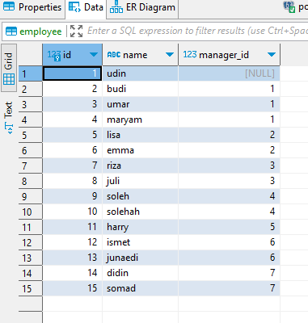

employee_score

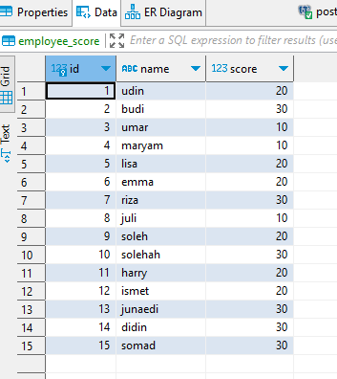

Dan saya ingin meng query ketika saya pilih salah satu yang jadi manager cont nya manager dengan id 2, maka akan keluar hasil query bahwa dia membawahi employee dia sendiri dan employee2 yg lain yg mempunyai bawahan, hasil nya :

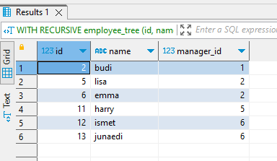

Setelah mendapatkan hasil nya, saya ingin melihat rata2 nilai employee hasil query bawahan tadi dengan melihat referensi dari employee_score

Nah saya ingin proses ini di lakukan dengan memanggil end point rest api, bebas nama end point nya, req dan res bebas yang penting sesuai, dengan catatan menggunakan java quarkus yang telah anda pelajari

End kasus pertama

Kasus kedua adalah kasus factorial, saya memasukan jumlah factorial sama dengan 6 misalnya, hasil nya jadi

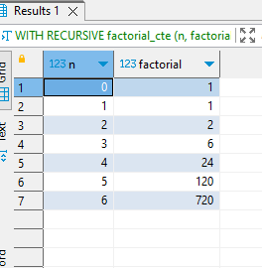

Saya pengen melihat hasil ini menggunakan end point rest api quarkus java yang telah anda pelajari, nama end point bebas, dan juga response nya bebas